各先生 殿

日本医療・環境オゾン学会
獣医部会 会長 鷲巣 誠
北海道世話人
野幌南どうぶつ病院 松尾 直樹
事務局 田口 徹

獣医オゾン療法臨床報告会 開催のお知らせ

拝啓 皆様におかれましては益々ご清栄の事と、お慶び申し上げます。
さて、獣医領域のオゾン療法が普及し始めてから10数年が経過し、当初手探り状態であった獣医オゾン療法も、現在ヒト領域ではオックスホード大学のエビデンスレベルがⅠb ２aとなり、知名度も少しずつ上がってきました。時には間違った情報が先行し戸惑う事もあり、私どもがしっかりとした説明を必要とする場面もありました。
ここでもう一度、基本に戻る をテーマに北大名誉教授の三浦先生の基礎講座と、これ迄に皆様が経験した話題を持ち寄り情報の共有を図りたいと思います。
時節柄お忙しいと思いますが、是非皆様のご参加をお待ち申し上げます。

1．日時 令和 ２年３月８日 １４時００分から１７時００分
2．場所 札幌市中央区 札幌駅南口カンファレンスセンター会議室
( 住所 札幌市中央区北４条西３丁目１番地 札幌駅前合同ビル３F )
3．会費 ３,０００円 （なお、会費３､０００円は当日会場でお支払をお願いします。）

4．最新のオゾン療法の基礎 北海道大学 名誉教授 三浦 敏明 先生 14:00-15:00
話題提供 1．オゾンの取扱について オーテック・ラボ 田口 徹 15:05-15:25
2．話題提供 ① 野幌南どうぶつ病院 院長 松尾 直樹先生 15:30-15:50
3．話題提供 ② おおいけ動物病院 院長 大池 三千男 先生 15:50-16:20
4. 話題提供 皆様 16:20-16:50
5．血液クレンジングのネット炎上について 事務局 田口 徹 16:50-17:00

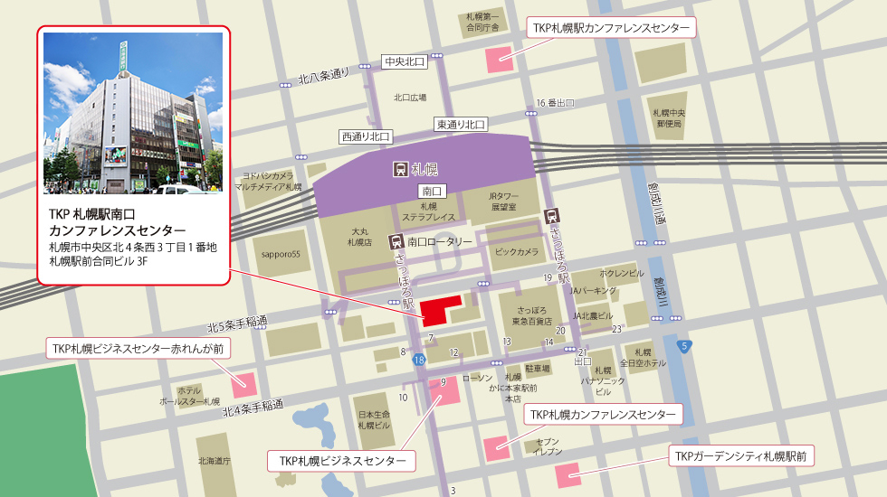

プリントアウトしてご使用下さい
参 加 申 込 書

FAX宛先 ０１１－３８２－７８７７
（ 野幌南どうぶつ病院 あて ）
Mail ： vetmat@opal.plala.or.jp

申込期限 令和２年２月２５日

私は獣医オゾン療法臨床報告会に参加します。

ﾌﾘｶﾞﾅ
氏 名 ：

施 設 名 ：

住 所 ： 〒

連 絡 先 ： TEL FAX
Mail ：
参加人数 ： 名
申込者以外の参加者氏名：

